**Спиродович Мартин (Spirodowicz Marcin)**

18 февраля 1806 г – крещение сына Адама (НИАБ 937-4-32, лист 13, №4/1806-р).

**НИАБ 937-4-32:** Лист 13. **Метрическая запись №4/1806-р.**

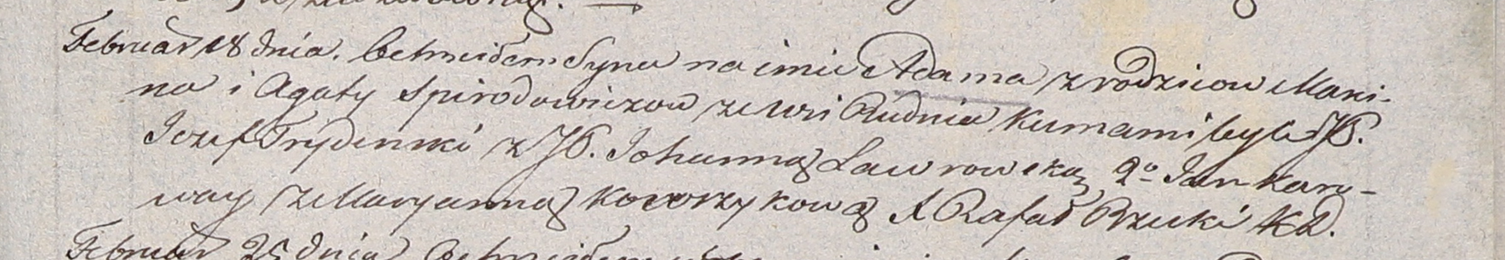

Дедиловичский костел Наисвятейшего Сердца Иисуса. 18 февраля 1806 года. Метрическая запись о крещении.

Spirodowicz Adam – сын родителей с деревни Рудня.

Spirodowicz Marcin – отец.

Spirodowiczowa Agata – мать.

Trydinski Jezef – крестный отец, шляхтич.

Ławrowska Johanna – крестная мать, шляхтянка.

Karoway Jan - ассистент.

Kowrzykowa Maryanna - ассистентка.

Rzucki Rafal – ксёндз, комендант Дедиловичский.